Petek, 3. 4. 2020
SLOVENŠČINA
IZ BRALNEGA LISTA, KI SI GA DOBIL/-A VČERAJ, SI IZBERI EN ODLOMEK IN GA PREPIŠI V ZVEZEK. Z RDEČO NAPIŠI NASLOV PREPIS, NATO PA PIŠI ČEZ ENO VRSTICO, PAZI NA PRESLEDKE MED BESEDAMI IN SONČKOV PROSTOR (SPUŠČANJE VRSTIC).

MATEMATIKA
V KARO ZVEZEK PREPIŠI RAČUNE IN JIH IZRAČUNAJ, (UPORABI PRSTKE).
BODI POZOREN/-A NA SONČKOV PROSTOR.
5 - 3 = 8 - 5 =
4 - 2 = 9 - 4 =
7 - 3 = 10 - 5 =
6 - 1 = 7 - 2 =
3 - 2 = 5 - 5 =

LIKOVNA UMETNOST
GLEJ NASLEDNJE STRANI.

1. IZDELAJ SVOJE POMLADNO CVETOČE DREVO.
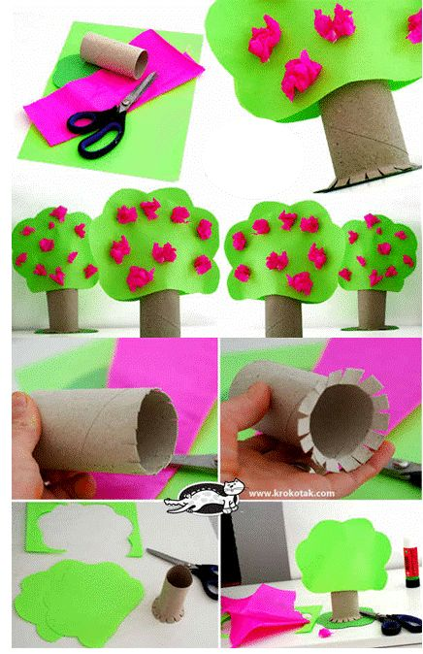

2. ČE IMAŠ ZBRANIH ŽE VEČ ROLIC PAPIRJA, SI LAHKO NAREDIŠ »TARČO«, KI ŠTEJE ZADETKE. PRAVILA IGRE SI LAHKO KAR SAM SPOMNIŠ.
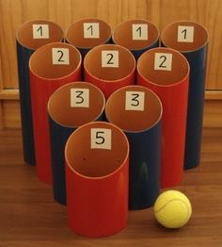
3. ŠE EN IZZIV JE TU.
LAHKO SI NAREDIŠ AVTO IZ ROLICE.
PROSI ZA POMOČ, ČE JO BOŠ POTREBOVAL.
AVTO LAHKO POBARVAŠ TUDI S FLOMASTROM.
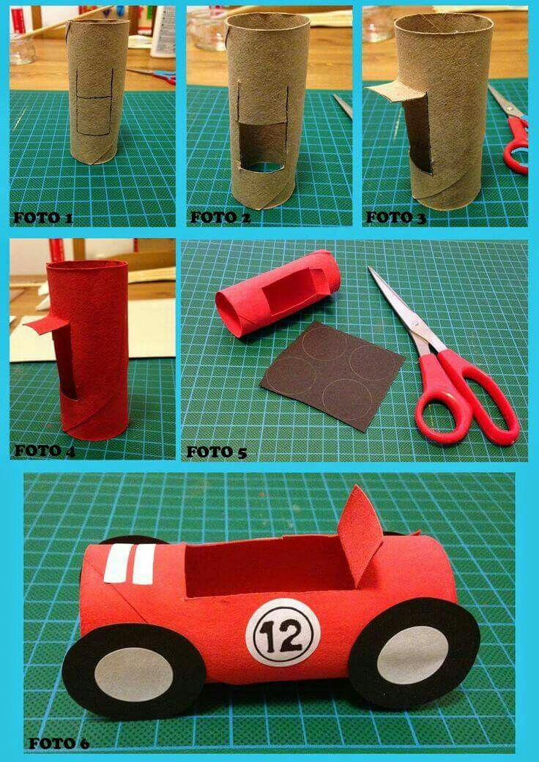
4. TO ROŽO USPEŠ NAREDITI IZ ENE ROLICE. ZA CVET POTREBUJEŠ 7 DELOV IN 2 DELA ZA LIST.
SEVEDA USTVARIŠ LAHKO SVOJE POLJUBNE ROŽE.
NAJ TI BO LEPO, KO BOŠ USTVARJAL/A!
